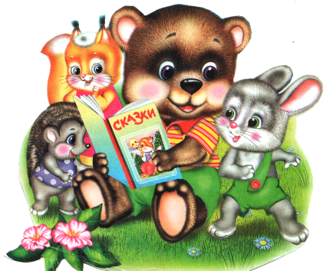
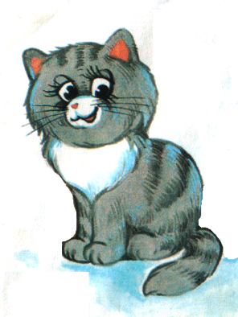

Тэма: “Каток – залаты лабок” (беларуская народная казка)
Мэта:
- пазнаёміць дзяцей з беларускай народнай казкай
“Каток – залаты лабок”;
- пашыраць запас беларускіх слоў у вучняў;
- удасканальваць уменне працаваць у парах, групах;
- садзейнічаць развіццю пазнавальнай актыўнасці вучняў, іх творчых здольнасцей;
- выхоўваць любоў да беларускай мовы, павагу да яе, добрыя чалавечыя якасці.

ХОД ЗАНЯТКА
- Псіхалагічны настрой.
За парты зноў паклікаў нас
Званок – жаўрук вясёлы.
Дзень добры, родны светлы класс!
Дзень добры, маці – школа.
Л. Чыркунова
- Размова.
Настаўнік:
- Чаму паэтэса параноўвае школу з маці? /Адказы вучняў/
- Што чытае матуля сваім дзеткам перад сном?
/Адказы вучняў/
- Паведамленне тэмы і пастаноўка мэт заняткаў.
Настаўнік:
- Мы пачынаем з вамі цікавый занятак “Падарожжа ў свет казак”. І як вы ўжо здагадаліся занятак пройдзе на роднай мове.
/Дзеці разам з настаўнікам чытаюць з дошцы/

Шануй і любі
Беларускую мову.
Яна адкрывае
Да ведаў дарогу.

VI. Уводзіны ў тэму.
Настаўнік:
Матылёк лятаў, кружыўся
І за дзень ушчэнт змарыўся.
Выбірае месца
Дзе б яму прысесці.
- Калі вы дапаможаце матыльку знайсці месца адпачынку, вы даведаецеся з якой казкай мы пазнаёмімся сёння на занятку.
66 :2
6 х 5
100 - 1
60 - 4
180 :2
45 х 2
25 Х 2
200 : 4
300х0
100:2
10х10
450: 9
300 : 10
7 х 8
0 : 28
28 х 2

А | Б | З | К | Л | О | Т | Ы
50 | 100 | 33 | 56 | 90 | 0 | 30 | 99

- Праца над зместам казцы.
- Уступная гутарка:
- Малайцы! Сёння мы з вамі завітаем у царства беларускіх народных казак і пазнаёмімся са сказкай “Каток – залаты лабок”.
- Чаму гэта казка называецца беларускай народнай?
/Адказы дзяцей/
2. Чытанне настаўнікам казкі:

3. Гутарка па зместу казцы.
- Ці спадабалася вам казка? Чаму? /Адказы дзяцей/
- Колькі дзеючых асоб у гэтай казцы?
- Як выглядаў коцік?
- За чым паслала баба дзеда ў лес?
- Што у першы раз даў каток дзеду з бабай?
- Што ў другі раз папрасіў дзед у катка?
- За чым хадзіў дзед у трэцці раз да катка?
- Што папрасіла баба ў апошні раз?
- Як скончылася гэта казка?

- Хвілінка адпачынку. /Пад музыку./
/Грукат у дзверы./
- Хто гэта грукае ў нашы дзверы? /Настаўнік адчыняе дзеры./
/Заходзці вучань ў касцюме ката./
Кот: Я зялёнымі вачамі
Грозна бліскаю начамі,
Маю пухленькія лапкі,
Маю кіпцікі – царапкі.
Спінку пругка выгінаю,
Страх на мышак наганяю.
Размінка. Кот:- А вы, дзеткі, мяне не спужаліся?... Тады я хачу з вамі паплясаць:

Раз-два- тры-чатыры-пяць,
Выйшаў коцік пагуляць.
А за ім браты-блізняткі,
Жыць не могуць без зарадкі.
Коцікі-свавольнікі,
Як малыя школьнікі,
Скачуць, бегаюць, штурхаюцца
І пад стол хаваюцца.
Важна шпацыруюць,
Пакуль не пачуюць:
“Годзе, коцік, гуляць,
Час вам і папрацаваць”.

- Работа ў парах. Гульня “Перакладчык”
- Хто успомніць з вас, якімі словамі скончылася казка пра мяне? /Вось вам казка, а мне абаранкаў вязка/
- У пачастунак вам і я прынёс вязку абаранкаў. Але абаранкі не простыя, а казачныя. З’есці мае абаранкі зможа тая пара, якая перакладзе словы з казкі “Каток – залаты лабок”.
/Кот раздае абаранкі з заданнем кожнай пары. Яны пры дапамозе слоўніка перакладаюць словы./
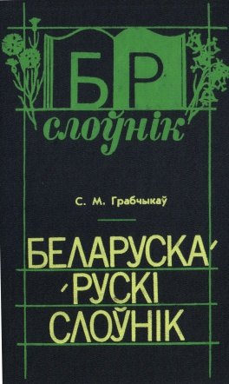
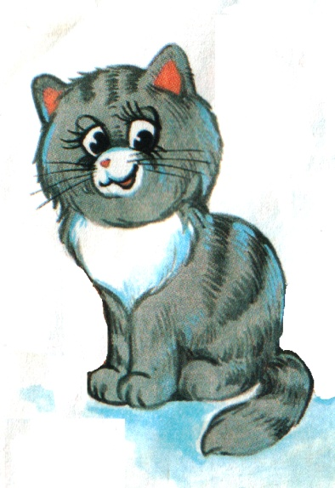

1 – ая пара 4 – ая пара

3 – яя пара

2 – ая пара

- Работа у групах.
Кот:
- А зараз я запрашаю вас адправіцца разам са мною ў казачнае падарожжа-спапорніцтва па казцы “Каток – залаты лабок”.
- За кожны правільны адказ вы адтрымае па залатой шарсцінцы. За няпоўны адказ – па срэбранай. Тая каманда, якая больш адтрымае залатых шарсцінак і стане пераможцам
/Дзеці дзеляцца на тры каманды (па жаданню і самі прыдуваюць сабе назву; настаўнік сочыць за тым, каб каманды адтрымаліся аднолькавыя).

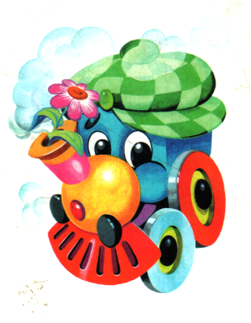

ЗАДАННЕ 1: Знайдзі памылкі.
Выскачыў з дуба каток – залаты лабок, залатое вушка, срэбранае вушка, залатая спінка, срэбраная спінка, залатая лапка, срэбраная лапка.

ЗАДАННЕ 2: Колькі раз хадзіў дзедка да дубка?

А) 2; Б) 3; В) 10; Г) 4.

ЗАДАННЕ: Разгадайце казачны красворд.
 |  |  |  |  |  | 6
 |  |  | 1 | м | у | к | А
 |  |  |  | 2 | с | а | л | А
3 | к | а | п | у | с | т | А
 |  |  |  | 4 | с | о | л | ь
 |  |  |  |  | 5 | к | а | з | к | а

- Што папрасіў дзед у катка першы раз?
- За чым хадзіў дзед у апошні раз?
- У трэцці раз дзед папрасіў у катка - …?

- За чым паслала баба дзеда, каб зварыць зацірку?
- “Каток – залаты лабок” гэта …?
- Хто дапамог дзеду з бабай у казцы?

ЗАДАННЕ: Знайдзіце як мага больш слоў – назоўнікаў.

ЗАДАННЕ: Разгадайце рэбусы.

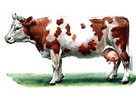
- 2) ВУ
,,,, КА
ток

ЗАДАННЕ: На картках напісаны радкі літар, паміж якіх “схаваліся”
прыказкі. Іх трэба знайсці.

- АБАВЕКРОЖЫВІТПРВЕКТЬОВУЧЫСЯТПА
/Век жыві, век вучыся/

- РАГУЛЯЙПВРКДЫТПРАБОТУВГНОЗНАЙТР
/Гуляй, ды работу знай/

ЗАДАННЕ: Паказаць маўкліваю мініацюру:

А) Вясёлага ката

Б) Сумнага ката

В) Ката на паляванні

- Падвядзенне вынікаў падарожжа-спаборніцтва
па казцы “Каток – залаты лабок”. Узнагароджанне пераможцаў.

- Падвядзнне вынікаў занятка
- Чаму казка “Каток – залаты лабок” называецца беларускай народнай казкай?
-Наш цікавы занятак на беларускай мове я хочу разам з вамі закончыць вось гэтымі словамі:
Сто разоў шукай такой красы,
А тым больш, што свет даўно не вузкі,
Ды калі ты не бязродны сын,
Гавары са мной па-беларуску.
- Дзякуй вам за працу.
- Рэфлексія
- Якое заданне вам больш усяго спадабалася?
- З якім настроем вы пакідаеце клас?
Зорка
смутку
Зорка
захаплення

Зорка
радосці

